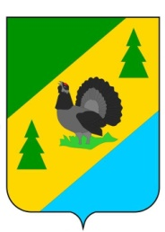
РОССИЙСКАЯ ФЕДЕРАЦИЯ
ИРКУТСКАЯ ОБЛАСТЬ
АЛЗАМАЙСКОЕ МУНИЦИПАЛЬНОЕ ОБРАЗОВАНИЕ

ДУМА

РЕШЕНИЕ № 67

г. Алзамай
от 27 декабря 2022 г.

Об установлении границы территории,
на которой осуществляется
территориальное общественное
самоуправление «Стратегия»

Рассмотрев предложение Нечаевой Е.А., уполномоченного собранием граждан от 22 декабря 2022 года, об установлении границ территории, на которой осуществляется территориальное общественное самоуправление «Стратегия», в соответствии с Федеральным законом от 06 октября 2003 года № 131-ФЗ «Об общих принципах организации местного самоуправления в Российской Федерации», Положением «О территориальном общественном самоуправлении в Алзамайском муниципальном образовании», утвержденным решением Думы Алзамайского муниципального образования от 15 декабря 2022 года № 61, руководствуясь статьями 6, 15, 23, 31, 48 Устава Алзамайского муниципального образования,

ДУМА РЕШИЛА:

1. Установить границы территории, на которой осуществляется территориальное общественное самоуправление «Стратегия»:
границы установлены в рамках земельного участка, расположенного по адресу: Иркутская область, г. Алзамай между координатами
98.6677951 55.5653389,
98.6675578 55.5663878,
98.6670227 55.5672893,
98.669327 55.5697419,
98.6502779 55.5756984,
98.6456807 55.5707974,
98.6677951 55.5653389,
общей площадью 0,772 кв.км или 77,2 Га, протяженность границ по периметру составляет 4,04 км., согласно схеме границ территории, на которой осуществляется территориальное общественное самоуправление «Стратегия» (прилагается).

2. Опубликовать настоящее решение в газете «Вестник Алзамайского муниципального образования» и на сайте Алзамайского муниципального образования www.alzamai.ru.

Председатель Думы Алзамайского
муниципального образования Д.Г. Шабанов

Глава Алзамайского
муниципального образования А.В. Лебедев

Приложение
к решению Думы Алзамайского
муниципального образования
от 27.12.2022 г. № 67

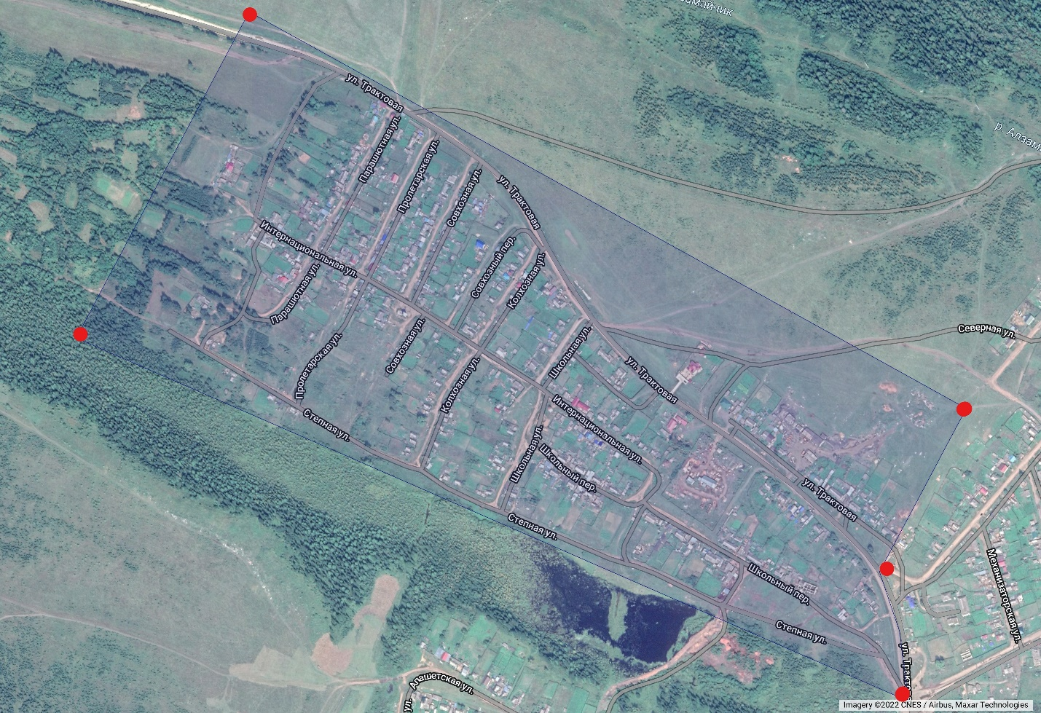

Описание местоположения границы ТОС «Стратегия»: границы установлены в рамках земельного участка, расположенного по адресу: Иркутская область, г. Алзамай между координатами
98.6677951 55.5653389,
98.6675578 55.5663878,
98.6670227 55.5672893,
98.669327 55.5697419,
98.6502779 55.5756984,
98.6456807 55.5707974,
98.6677951 55.5653389,
От перекрестка улиц Тарактовая и Первомайская в северо-западном направлении до примыкания улицы Механизаторская включая все дома с земельными участками по нечетной стороне улицы Трактовая. Далее в северном направлении до середины поля. Далее в западном направлении по прямой до начала лесо полосы с четной стороны улицы Трактовая. Далее в южном направлении до береговой линии реки Апошет. Далее в восточном направлении по береговой линии реки Апошет, вдоль улицы Степная до перекрестка улиц Трактовая и Первомайская.

Общая площадь составляет 0,772 кв.км или 77,2 Га.

